Глава № 6: Строение и физиология
пищеварительной системы

Внутренние органы человека

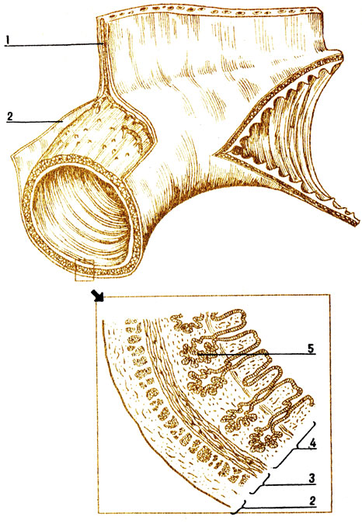
К внутренним органам относят органы пищеварительной, дыхательной, мочевыделительной и половой систем.
Внутренние органы имеют следующее строение:
1). Органы трубчатого строения (кишечник, желудок, мочевой пузырь и др.). Стенка трубки состоит из четырёх слоёв:
а). Внутренний слой - слизистая оболочка из эпителиальной ткани (4) (рис.). Она выполняет основные функции органа: всасывание, выделение веществ и т. д.
б). Подслизистая основа из рыхлой волокнистой соединительной ткани (3).
в). Мышечная оболочка из гладкой мышечной ткани (2), с её помощью сокращаются стенки органа.
г). Наружный слой плотной соединительной ткани (1).
2). Паренхимные органы они не имеют полости, состоят из рыхлой ткани паренхимы. Это печень, поджелудочную железу, почки и др.

37. Строение и физиология полости рта,
глотки и пищевода

Пищеварительная система выполняет функции:
- Механическую и химическую обработку пищи.
- Всасывание переваренных веществ в кровь и лимфу.
- Выделение продуктов обмена.
- Синтез биологически активные вещества и некоторых витаминов.

Ротовая полость
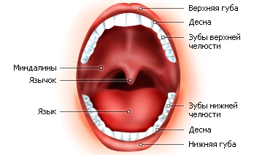
Пищеварительная система начинается ротовым отверстием, далее идёт ротовая полость (рис.). Верхняя часть полости образована твёрдым и мягким нёбом. На нижней поверхности ротовой полости лежит язык, он служит для перемешивания пищи и артикуляции речи, является органом вкуса (рис.). Язык состоит из поперечно-полосатых мышц, покрыт эпителием со слизистыми железами и вкусовыми рецепторами. Верхняя и нижняя челюсти имеют ячейки или альвеолы с зубами. Зуб состоит их коронки, шейки и корня (рис.). Коронка выступает над десной, суженная шейка окружена десной, корень закреплён в альвеоле при помощи надкостницы.
Строение зуба (рис.):
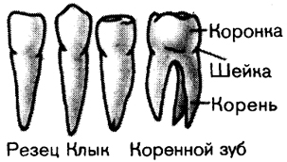
1). Эмаль покрывает коронку зуба, очень прочна.
2). Дентин находится под эмалью, менее прочен.
3. Пульпа - рыхлая соединительная ткань с кровеносными сосудами и нервами.
Корень зуба укрепляется в альвеоле цементом.
По форме и назначению различают (рис.):
1). Резцы с уплощённой коронкой служат для отрезания кусков твёрдой пищи.
2). Клыки заострены, имеют один корень и разрывают пищу.
3). Коренные зубы служат для измельчения пищи, делятся на малые и большие.
На 6-9 месяце жизни появляются молочные зубы, их 20 (рис.). Для обозначения вида и количества зубов используют зубную формулу. Для молочных зубов формула показывает, что каждая половина верхнего и нижнего зубного рядов включает два резца, один клык и два больших коренных зуба, малые коренные отсутствуют. С 6 до 12-14 лет молочные зубы заменяются постоянными; постоянных зубов 32.
В слизистой оболочке полости рта много мелких слюнных желез и три пары крупных желёз.

Пищеварение в ротовой полости
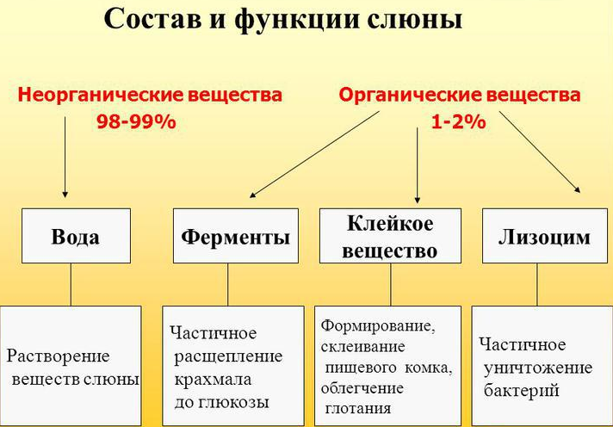
В полости рта определяется вкус пищи, её пригодность для организма, начинается механическая и химическая обработка. Для переваривания служит слюна. Слюна - слабощелочная жидкость, содержит минеральные соли, белки, углевод муцин и два фермента: амилазу и мальтазу, которые расщепляют углеводы. Муцин придаёт слюне вязкость, склеивает пищевой комок и облегчает проглатывание.
И. П. Павлов разработал фистульную методику для изучения пищеварения (рис.). На коже щеки подопытной собаки делается надрез, и проток крупной слюнной железы выводится наружу - это фистула. Выделяемая слюна собирается в пробирку для определения многих характеристик. Слюна отделяется:
1. Безусловно-рефлекторно, по врождённому механизму. Рефлекторная дуга такая: рецепторы полости рта --- чувствительные нервные волокна --- слюноотделительный центр в продолговатом мозге --- парасимпатические и симпатические волокна --- слюнные железы.
2. Условно-рефлекторно на вид, запах, разговоры о пище, то есть вырабатывается в течении жизни. Рефлекторная дуга: слуховые (зрительные) рецепторы --- чувствительные нервные волокна --- центр условного слюноотделительного рефлекса --- временная связь --- слюноотделительный центр в продолговатом мозге --- пара- и симпатические волокна --- слюнные железы.
Важно для пищеварения, если человек принимает пищу в определённое время. Тогда благодаря условному рефлексу отделение слюны и других пищеварительных соков начинается заранее. Павлов называл такие пищевые соки аппетитными, они способствуют лучшему перевариванию и усвоению пищи.

38. Глотка, пищевод и желудок

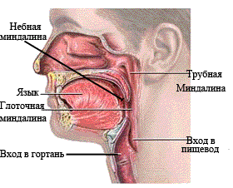
Глотка соединяет полость рта с пищеводом. (рис.). Стенки глотки имеют миндалины - скопления лимфоидной ткани. Их роль - защита дыхательной и пищеварительной систем от проникновения вредных микроорганизмов.
Пищевод – трубка длиной около 25 см, соединяет глотку с желудком.
Глотание происходит рефлекторно: пищевой комок попадает на корень языка, возбуждает механические рецепторы, приводящие к сокращению мышцы глотки. Пищевой комок проталкивается в пищевод.

Строение и работа желудка
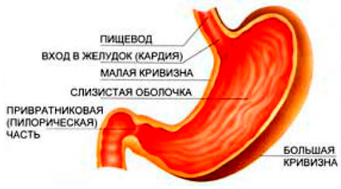
Желудок - расширенная часть пищеварительного канала, имеет вид мешка объёмом около 2- 2,5 л.
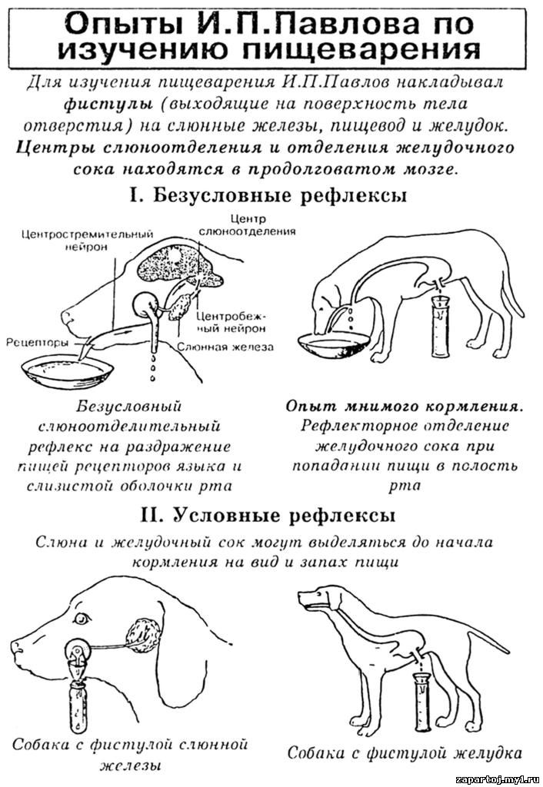
Стенка желудка четырёхслойная. Внутренняя слизистая покрыта однослойным эпителием со складками и желёзами разного типа, которые в совокупности выделяют желудочный сок. Одни клетки вырабатывают пищеварительные ферменты, другие соляную кислоту, третьи слизистый секрет муцин, четвёртые биологически активные вещества, которые регулируют процессы пищеварения.
Состав желудочного сока:
1. вода;
2. соляная кислота;
3. ферменты: пепсин, гастриксин и липаза;
4. муцин.
Пепсин и гастриксин активизируются соляной кислотой и расщепляют белки до более коротких цепей. Липаза расщепляет жиры. Муцин предохраняет слизистую желудка от самопереваривания и разрушения соляной кислотой.
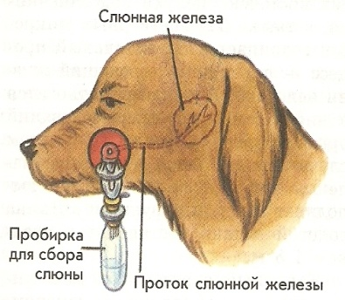
Павловым было установлено, что секреция желудочного сока начинается через 5-10 минут после начала еды и продолжается до тех пор, пока в желудке сохраняется пища. Химический состав сока зависит от характера пищи: на мясную пищу выделяется больше пепсина и соляной кислоты, на молочную меньше.
Работа желудочных желез регулируется двумя путями:
1. рефлекторно:
а. через безусловные рефлексы, когда пища непосредственно поступает в желудок;
б. через условные рефлексы при разговоре, звоне посуды или постоянном времени приёма пищи.
2. гуморально, посредством веществ-гормонов: в стенке желудка образуются вещества, например, гастрин, он возбуждает работу желудка.

39. Двенадцатиперстная кишка, печень и
поджелудочная железа

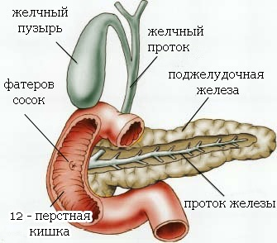
Двенадцатиперстная кишка - часть тонкой кишки (рис.). На пищу оказывают действие сок поджелудочной железы, желчь из печени и сок самой двенадцатиперстной кишки.

Печень
Печень - крупнейшая железа (рис.), состоит из печеночных клеток-гепатоцитов.
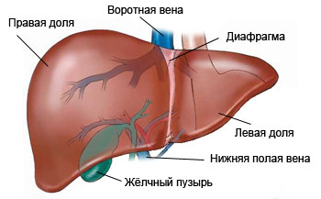
Функции печени:
1. Вырабатывает желчь, она состоит из желчных кислот, холестерина и др. Она активирует ферменты, эмульгирует жиры, то есть дробит большие капли жира на мельчайшие шарики, увеличивая площадь соприкосновения жира с ферментами и ускоряется процесс пищеварения.
2. В печени откладывается запасной углевод гликоген.
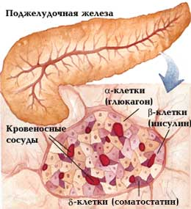
3. Обеззараживающая функция: кровеносные сосуды приносят в нее кровь от кишечника с ядовитыми продуктами обмена. Гепатоциты нейтрализуют эти соединения, например, превращают вредный аммиак в мочевину.
4. Участвует в обмене веществ: в ней синтезируется ряд белков крови, липидов, витамины А и В₁₂.

Поджелудочная железа
Поджелудочная железа выделяет поджелудочный сок, который идёт в двенадцатиперстную кишку. Значит, поджелудочная железа - железа внешней секреции, выделяет синтезируемые вещества в полость пищеварительного канала.

Пищеварение в двенадцатиперстной кишке
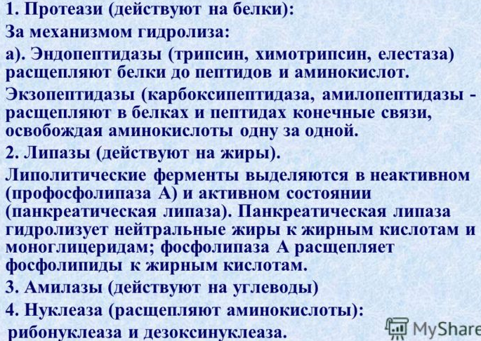
Поджелудочный сок - слабощелочная жидкость с ферментами (рис.):
1. Трипсин расщепляет белковые молекулы и их части (пептиды) до аминокислот.
2. Липаза переваривает липиды до глицерина и жирных кислот.
3. Амилаза и мальтаза превращает углеводы в моносахара.
В двенадцатиперстной кишке основные процессы переваривания завершаются.

40. Строение и физиология тощей,
подвздошной и толстой кишок

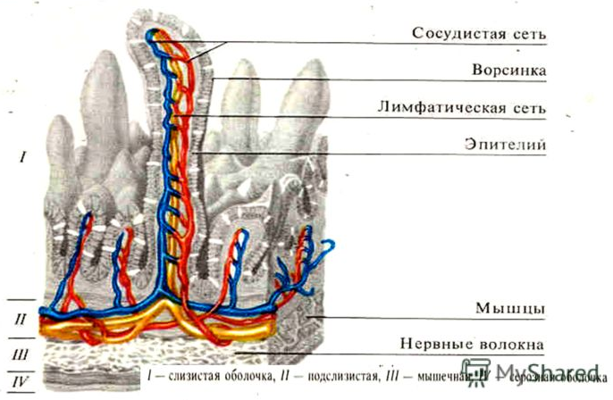
Из двенадцатиперстной кишки пищевая кашица попадает в тощую кишку. Слизистая оболочка тощей и подвздошной кишок выстлана однослойным столбчатым эпителием с множеством ворсинок (рис.). Внутри ворсинки проходят кровеносные, лимфатические капилляры и нервные волокна. Благодаря ворсинкам поверхность слизистой оболочки тонкой кишки многократно увеличивается. Каждая клетка ворсинки имеет множество тончайших микроворсинок (рис.), они увеличивают площадь тонкой кишки до 1300 м².
Роль:
1. Стенка тонкой кишки выделяют кишечный сок с ферментами для окончательного расщепления пищи.
2. Важнейшая функция - всасывание продуктов расщепления, когда идёт перенос переваренных веществ из просвета кишки в кровь и лимфу через микроворсинки тощей и подвздошной кишок.
1. Глюкоза и аминокислоты всасываются в кровеносные капилляры ворсинок, далее идут в печень и разносятся по клеткам организма.
2. Жирные кислоты и глицерин всасываются в лимфатические капилляры.

Толстая кишка. Дефекация
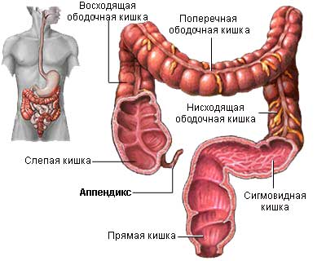
Толстая кишка - конечный отдел пищеварительной системы длиной 1,5-2 м (рис.). Подразделяется на слепую кишку, ободочную и прямую.
1. Слепая кишка длиной 6-7 см с червеобразным отростком аппендиксом, он играет роль в защите организма от чужеродных веществ, это часть иммунной системы.
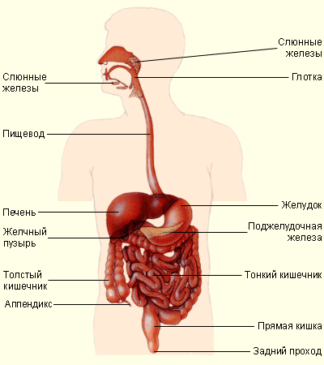
2. Ободочная кишка вырабатывает незначительное количество сока, много слизи. Роль:
1. Слизь облегчает движение пищевых масс;
2. Идет активное всасывание воды.
3. Бактерии вырабатывают ферменты, расщепляющие клетчатку.
4. Бактерии синтезируют витамин К и витамины группы В.
Непереваренные остатки вместе с бактериями, слизью и пищеварительными соками образуют кал. Каловые массы удаляются через прямою кишку.

41. Роль питательных веществ

Белки

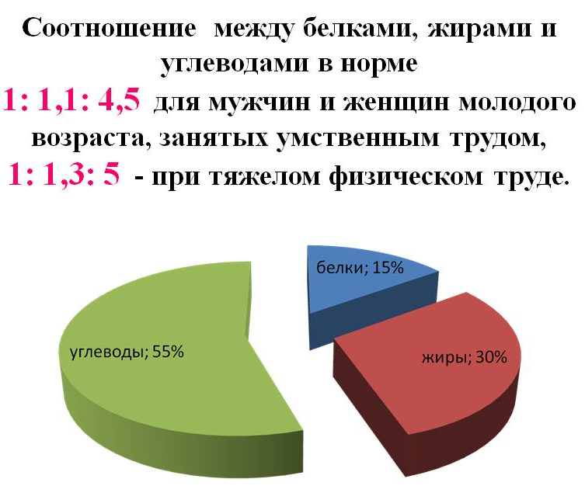
Соотношение между белками, жирами и углеводами в среднем: 1 : 1 : 4. Белки бывают:
1. Полноценные белки – в их составе присутствуют все незаменимые аминокислоты*. Они животного происхождения, много в яйцах, мясе, морепродуктах, молочных продуктах.
2. Неполноценные белки - в белке отсутствует хотя бы одна незаменимая аминокислота. Это белки растительного происхождения: орехи, бобовые, крупы и некоторые овощи.
*Незаменимые АК не синтезируются или мало синтезируются в организме и должны постпать с пищей.

Роль белков в организме
Группа белков | Примеры | Выполняемые функции
Транспортные | гемоглобин | перенос кислорода
Защитные | иммуноглобулины | иммунитет
Гормоны  (сигнальные) | инсулин, глюкагон | регуляция углеводного обмена
Сократительные | актин, миозин | сокращение мышечных волокон
Ферменты | трипсин | расщепляет белки в пищеварительном канале
Структурные | коллаген | компонент соединительной ткани
Запасающие | казеин | входит в состав молока
Токсины | дифтерийный | защита от микроорганизмов
Рецепторные | родопсин | воспринимает действие света
Функции липидов
1. Структурная. Образуют билипидный слой мембраны.
2. Энергетическая. При окислении жиров происходит высвобождение энергии и образование АТФ. Большая часть энергетических запасов организма хранится именно в форме липидов, а расходуется в случае недостатка питательных веществ.
3. Теплоизоляционная и защитная. Откладывается в подкожной клетчатке и вокруг некоторых органов. Защищает организм от механических повреждений и сохраняет тепло.
4. Регуляторная. Половые гормоны, тестостерон, витамин Д синтезируются из липида холестерола.

Функции углеводов
- Структурная функция. Углеводы рибоза и дезоксирибоза участвуют в построении АТФ, ДНК и РНК.
- Энергетическая функция. Служат источником энергии: при окислении 1 грамма углеводов выделяются 4,1 ккал энергии.
- Запасающая функция. Запасные питательные вещества: гликоген у животных и крахмал у растений.
- Рецепторная функция. Входят в состав клеточных рецепторов, формируют гликокаликс на поверхности клеток.
Пищевые волокна и их роль
Пищевые волокна – это углеводы, которые не расщепляются в тонкой кишке, а подвергаются бактериальной переработке в толстой кишке. Пищевые волокна поступают в организм с растительной пищей.
Это:
1. Целлюлоза, широко распространена в растительных тканях, входят в состав клеточных стенок.
2. Лигнин - компонент древесины.
3. Хитин, образует клеточные стенки грибов и членистоногих.
Роль пищевых волокон:
1. Помогают вывести из организма токсины, шлаки и ионы токсичных металлов.
2. Регулируют уровень глюкозы.
3. Предотвращают попадание в кровь избыточного холестерина и желчных кислот.

42. Некоторые важные данные
о питании и пищеварении

Действие алкоголя на ПС и пищеварение
1. Раздражаются нервные окончания, вызывая обильное слюно- и соковыделение. Желудочный сок выделяется с высоким содержанием соляной кислоты — это защитный, а не пищеварительный сок.
2. Спирт обезвоживает клетки, вызывая воспаление ткани, затрудняя всасывание питательных веществ. Возникает белково-витаминная недостаточность.
- Воспаляется слизистая оболочка, что приводит к гастритам и язвам.
4. В двенадцатиперстной кишке выделяется защитная слизь, которая может и закупоривать протоки поджелудочной железы, приводит к панкреатиту.
5. Кровь с алкоголем поступает в печень. Здесь спирт частично окисляется до оксида углерода (IV) и образуются вредные продукты, которые отравляют печеночные клетки. Появляется цирроз — неизлечимая болезнь.

Способы сохранения пищевых продуктов
1. Уваривание фруктов с сахаром.
2. Копчение мяса и рыбы.
3. Квашение и соление.
3. Маринование.
4. Замораживание.
5. Пастеризация* или стерилизация в герметически укупоренной таре.
6. Консервирование без стерилизации.
7. Вакуумная упаковка.
8. Высушивание мяса, овощей и фруктов.
* пастеризация – процесс термической обработки молока. Пастеризация осуществляется при температуре 60 – 120 ⁰С, что снижает количество микроорганизмов.

Ожирение и его последствия
Ожирению способствует:
- малоактивный образ жизни;
- генетическая предрасположенность;
- недостатки в режиме питания: чрезмерное потребление углеводов, жиров, соли, сладких и алкогольных напитков;
- эндокринные заболевания;
- стрессы, недосыпание, прием психотропных и гормональных препаратов.
Еда, от которой следует отказаться полностью или частично
- жирное мясо – свинина, бекон, сало, колбасные изделия, шпик;
- сливочное масло;
- майонез;
- сыр;
- маргарин;
- молочные и кисломолочные продукты с содержание жира более 15%;
- копченая рыба;
- чипсы и сухари с различными пищевыми добавками;
- мясные консервы;
- полуфабрикаты;
- картофель фри и все продукты, приготовленные во фритюре;
- продукты, жаренные на большом количестве масла;
- фастфуд.
Заболевания при ожирении
• артериальная гипертония;
• сахарный диабет;
• повышенный уровень холестерина, отсюда - атеросклеротические изменения в стенках сосудов сердца и мозга.
• инфаркт миокарда, инсульт, ишемическая болезнь сердца.

Распространённые заболевания органов пищеварения
Гастрит. Характерным симптомом является появление тянущей боли после приема пищи и общее снижение аппетита.
Язвенная болезнь. Поражает слизистую желудка или двенадцатиперстной кишки, когда происходит образование язв на слизистой из-за действия соляной кислоты и микроорганизмов.
Колит. Воспаление слизистой оболочки толстого кишечника, в запущенных случаях способное привести к кровотечениям и раку.
Панкреатит – воспалительный процесс, при котором поражаются ткани поджелудочной железы, органа внутри- и внешнесекреторной функции.
Цирроз печени — заболевание, когда идёт постепенная гибель клеток печени (гепатоцитов) и разрастание неработающей соединительной ткани. Печень престаёт выполнять свои функции.
Правильное (рациональное) питание и размеренный образ жизни – главный метод предотвращения серьезных заболеваний желудочно-кишечного тракта.

Основные принципы рационального питания
(по данным Всемирной Организации Здравоохранения)
1. Основу питания должны составлять разнообразные продукты, главным образом растительного, а не животного происхождения.
2. Несколько раз в день необходимо употреблять хлеб, зерновые продукты, макаронные изделия, рис или картофель. Эти продукты должны давать более половины суточной энергии.
3. Ежедневно необходимо употреблять не менее 400 г овощей (помимо картофеля) и фруктов в свежем виде и местного происхождения.
4. Худеть надо медленно, примерно 0,5 кг в неделю. Не следует использовать для похудения экстремальные диеты.
5. Жиры должно пополняться не более 30% суточной потребности в энергии. Большую часть насыщенных животных жиров следует заменить ненасыщенными от растений. Полиненасыщенные жиры поступают из двух основных источников – растений (масло подсолнечника, кукурузы, сои, оливковое).
6. Жирное мясо следует заменить фасолью, бобами, чечевицей, рыбой, птицей или нежирным мясом.
7. Необходимо употреблять молоко и молочные продукты жирностью не больше 2,5%, сыры с низким содержанием жира и соли.
8. Предпочтение следует отдавать продуктам с низким содержанием сахара.
9. Суммарное потребление соли - одна чайная ложка (6 г) в день, включая соль в продуктах.
10. Недьзя употреблять алкоголь больше 20 г в день.
11. Готовить с малым количеством жира, на пару, производить запекание, варку.

